轻量化设计升级款
全压铸户外防水摇头面光灯
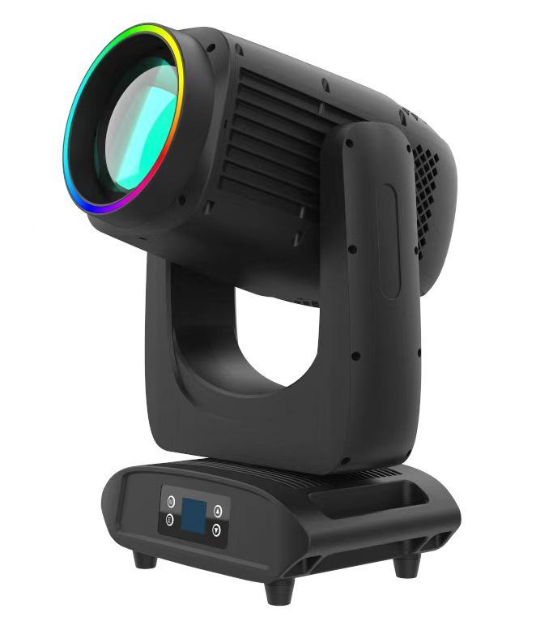
特点：灯具材料：采用全国标压铸铝高端材质外壳！无一塑料，能在多雨水、高海拔、大风沙、大海边、严寒与酷热等户外恶劣环境中使用
防水等级：承受360°无死角巨浪冲击，真正做到防水等级ip65
防水摇头面光灯无论从光学，结构，外观等方面的性能均达到行业内高标准水准，采用先进的技术高亮度光源，光学技术和严谨的工业设计，确保灯光设计的完美呈现。
技术参数：
特点：外观灯具材料：采用轻量化设计全国标压铸铝高端材质外壳！无一塑料，能在多雨水、高海拔、大风沙、大海边、严寒与酷热等户外恶劣环境中使用
防水等级：承受360°无死角巨浪冲击，真正做到防水等级ip65
防水摇头面光灯
·输入电压：AC100-240V, 50/60Hz
·功率：600/800W
·光源：1x500W LED或1x600W LED
·光源寿命：平均寿命≥50000h
·色温：2800K-6800K
·显指：CRI≥90 超高显色指数
·颜色盘：1个颜色盘：3个颜色（蓝色+红色+绿色）；线性CTO色温调节: 2,800K-6,800K
·水平/垂直：水平扫描角度540°，垂直扫描角度270°，16 bit精度扫描
·校正： X/Y轴电机安装了最新技术的磁旋编码感应定位系统，灯具定点更精准，系统带自动纠错功能，信号反馈。
·调焦角度：8°- 50°线性调焦
·调光：0-100%线性调光
·频闪：1-25Hz/s，高速频闪效果
·控制功能：DMX/主从/自走/渐变/ RDM功能
·通道模式：13通道
·电源接口：可选防水单输入或手拉手防水输入/输出
·信号接口：3芯XLR 防水输入/输出
·散热设计：采用铜管+风扇散热结构与温度智能监控技术，自动调整散热系统，有效控制灯具温度
·防护等级：IP65
灯体尺寸：329*228*603mm 净重：17.5KG
包装尺寸：645*490*420mm 毛重：21.5KG
二、效果：

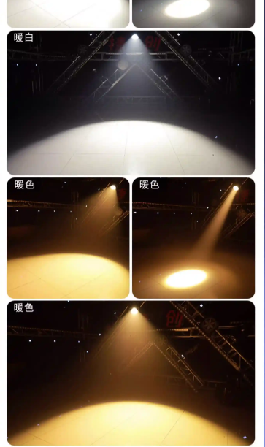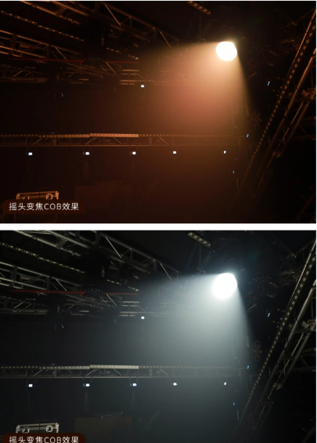
颜色+CTO（仅供参考）

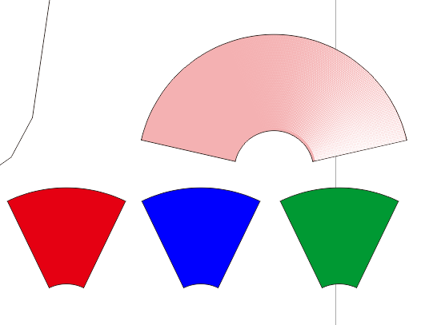
- 产品尺寸
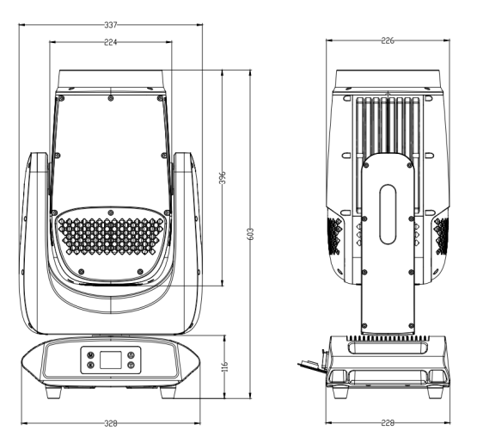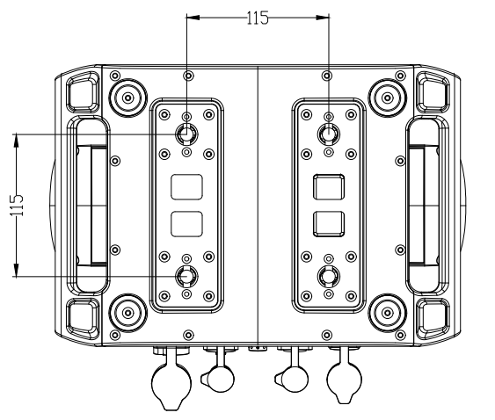

四：安装与专业调试

步骤一：把防水摇头面光灯投射方位调整到所需投射方位的角度方向，如参考下图：

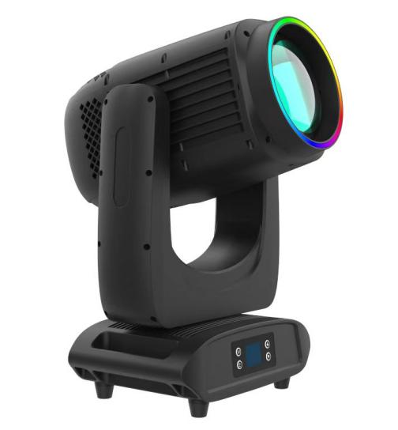

步骤二：用紧固螺丝栓紧防水摇头面光灯之安装支架，如下图：
步骤三：防水摇头面光灯可专业服务技术支持灯光师现场需求调试灯光效果，从而达到理想最佳效果

